ADAM-6022

ADAM-6000

基于以太网双回路**PID**控制器 通用规格

**ADAM-6022**

C€ FCC

尺寸

单位：毫米

FRONT VIEW

REAR VIEW

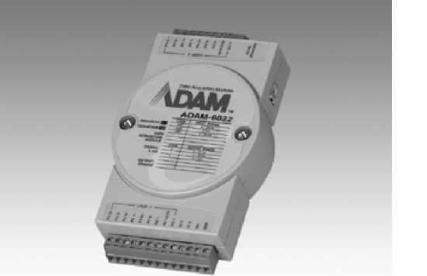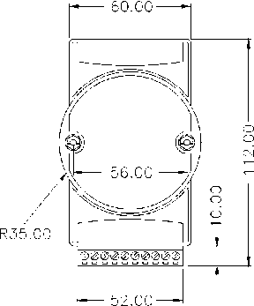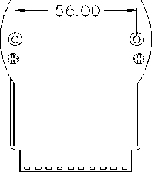

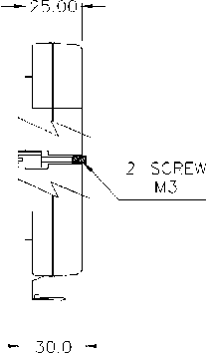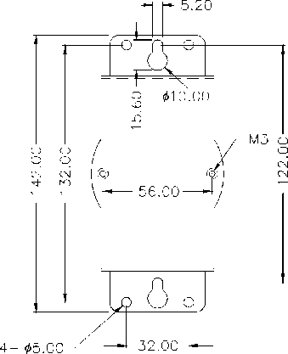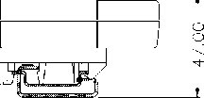

SIDE VIEW

PANEL MOUNTING BRACKET

DIN - RAIL MOUNTING

规格

|  |  |
| --- | --- |
| **・回路数量** | 2（每个控制回路带3 AI,  1 AO, 1 DL 1 DO） |
| 模拟量输入 |  |
| **通道** | 6路差分 |
| **有效分辨率** | 16位 |
| **输入范围** | 。〜10 Vdc,O 〜20 mA,  4 ~ 20 mA |
| **隔离电压** | 2,000 Vdc |
| **采样速率** | 10采样点/秒 |
| **输入阻抗** | 20 MQ |
| **带宽** | 13.1 Hz@ 50 Hz  15.72 Hz@ 60 Hz |
| **精度** | 土 0.1 %或更高 |
| **零漂移** | ± 6 |1V/ 0 C |
| **满量程漂移** | ± 25 ppm/ 0 C |
| **CMR@ 50/60 Hz** | 92 dB （最小） |
| 模拟量输出 |  |
| **通道** | 2 |
| **有效分辨率** | 12位 |
| **输出范围** | 。〜10 Vdc, 4 〜20 mA,  0 ~ 20 mA |
| **驱动电压** | 15 Vdc （电流输出） |
| **隔离电压** | 2,000 Vdc |
| **精度** | 满量程的0.05% |
| **零漂移** | ± 50 ppm/ ° C |
| 数字量输入 |  |
| **・通道** | 2  干接点:逻辑电平0：接地  逻辑电平1：开路  湿接点： |

逻辑电平0： +3Vmax 逻辑电平L+10V到30Vdc

数字量输出

|  |  |
| --- | --- |
| **・通道** | 2  集电极开路30 V  100 mA最大负载 |
| **・功耗** | 4 W （典型） |
| 订货信息 |  |
| **・ ADAM-6022** | 基于以太网双回路PID 控制器 |

*TOP VIEW*

通用规格

通讯

-以太网接口 （RJ-45）

**-速率** 10/100 Mbps

**-最远通讯** 333英尺（100米），

**距离** 可以使用交换机集线器

进行扩展

-电源和通讯LED显示

-支持 TCP/IP、UDP 和 MODBUS/TCP

-模块可热插拔

电源要求

・未调理+10 ~ +30 Vdc

-电源反向保护

机械特性

**-外壳** ABS塑料，带安装配件

|  |  |
| --- | --- |
| **・插入式螺丝** | 导线线径0.5 mm2到 |
| **端子块** | 2.5 mm2 z 1 -#12 或 2  -#22 AWG |
| 环境 |  |
| **-工作温度** | -10 〜70°C（14 〜158°F） |
| **-EMI** | 符合 FCC Class A |
| **-储存温度** | -20〜-80°C（-13〜185°F） |
| **-湿度** | 5-95% （无凝结） |

软件订货信息

**-PCLS-OPC/MTP** Modbus/TCP OPC

Server

**-AStudio-WNT/DEV** Astudio-WN l/PRO

Web HMI/SCADA 软件